derskitabicevaplarim.com



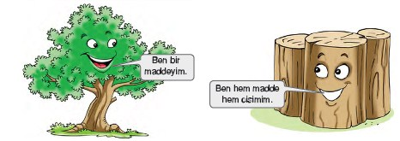

**örnektir**

**örnektir**

**örnektir**

**örnektir**

**MAKAS**

**TORNAVİDA**

**PENSE**

**ÇEKİÇ**

**ANAHTAR**

**ÇİVİ**

**İĞNE**

**KERPEDEN**

**Kullandığımız nesnelerdir**

**Şekil almış halidir**

**adlandırılır**

**MADDE**

**cismin oluşmasında kullanılır**

**KOLTUK**

**SANDALYE**

**MASA**

**YATAK**

**BUZDOLABI**

**TEKEVİZYON**

**TENCERE**

**AYAKKABI**

**BARDAK**

**SÜRAHİ**

**DEFTER**

**MASA**

**BİLEZİK**

**KOLYE**

**VAZO**

**TENCERE**

**UN**

**TAHTA**

**SÜT**

**TEREYAĞI**

**KARBONAT**

**TUTKAL**

**BOYA**

**DERİ**

**şekillendirir**

**MALZEME**

**ALET**

**CİSİM**

**EŞYA**